# 数据管理

## 数据上报审核

### 数据手工上报

1. 查询条件，数据类型，①条件选项数量和名称要与“上报”列表保持一致；②现有的数据类型，查询结果与名称对应不上，如“数据上报扣缴-白洋淀监测数据”；

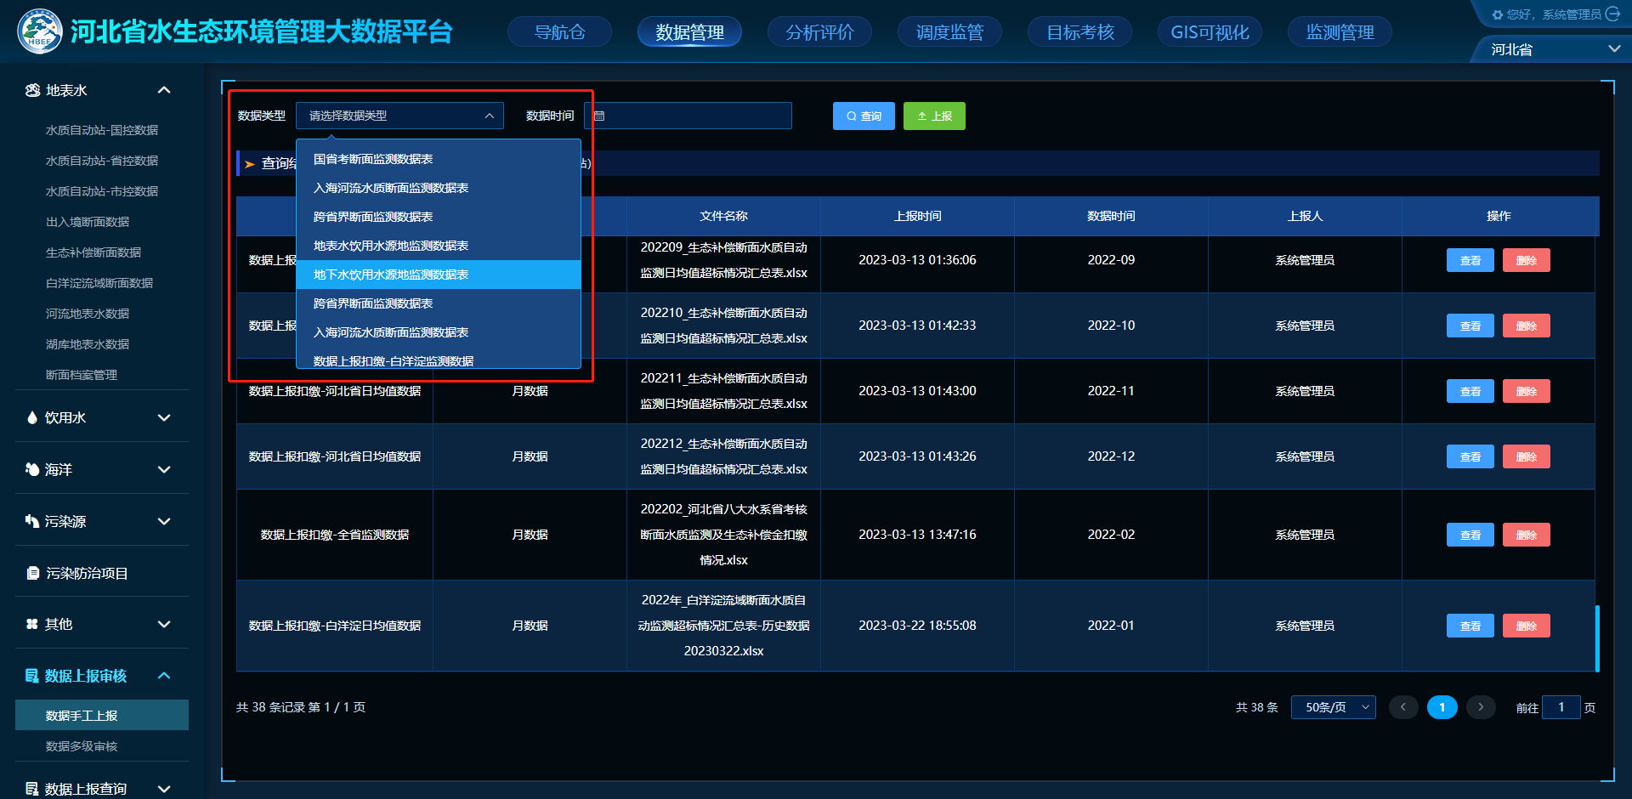

1. 上报，上报后的数据，未在列表中显示；

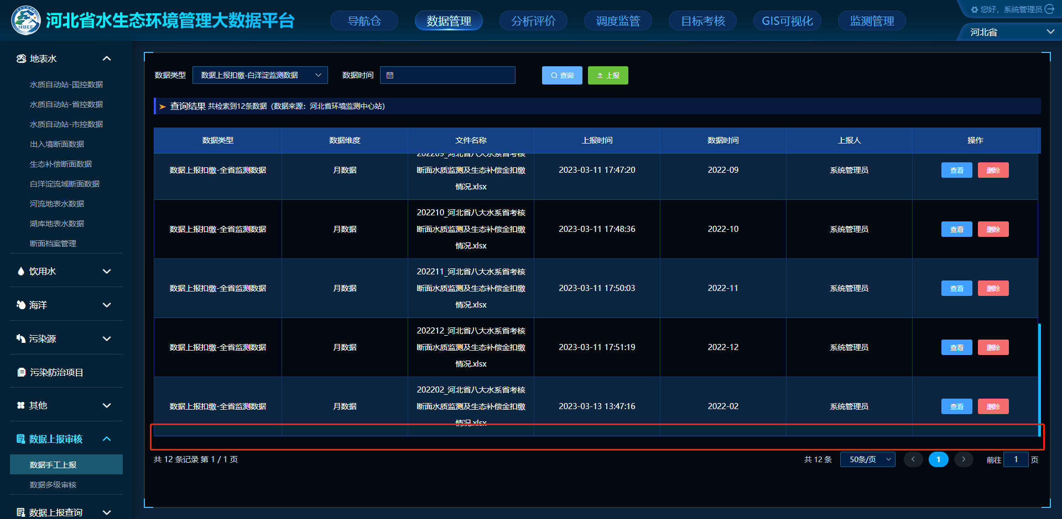

# 调度监管

## 监测报警

### 涉水污染源在线监测超标报警

1. 数据列表，数据标记列，标记符号改为汉字描述，参照下表，如果接收的数据里还有不在下表中的标记，在跟我说，我去确认。

|  |  |
| --- | --- |
| **数据标记** | **标记类型** |
| C | 校准 |
| K | 质控样比对 |
| T | 超量程 |
| M | 维护 |
| D | 故障 |
| P | 断电 |
| Vgd | 数采仪接收异常 |
| Tb | 温度传感器故障 |

